Práctica Diseño VLSI 1: Entorno MicroWind2, Diseño Fullcustom y Semicustom
Objetivos: Que el alumno sea capaz de realizar diseños geométricos full-custom en Microwind2 de inversores, puertas NAND, NOR y otras aplicaciones, así como simular dichos circuitos y analizar los resultados.
Ejercicio 1: Reproducir en tecnología de 0.18 μm el diseño de la figura 1, modificándolo adecuadamente de forma que en el nuevo diseño el transistor nMOS tiene una relación de aspecto W= 6λ, L= 2λ, y el transistor pMOS tiene una relación de aspecto W= 10λ, L= 2λ.
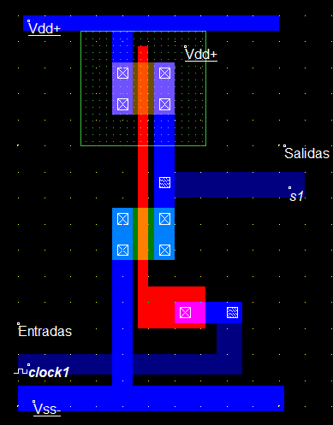
Figura 1
Verificar que se cumplen las reglas de diseño, y modificarlos en caso necesario.
Obtener el área que ocupa el circuito.
Realizar y Visualizar un corte transversal a cada dispositivo donde se muestre toda la estructura del transistor (sustrato, fuente, drenador y puerta), así como obtener su modelo de fabricación en 3D.
nMOS
Corte Transversal: | Modelo 3D

pMOS
Corte Transversal: | Modelo 3D

Simular el circuito inversor diseñado suministrando una señal senoidal de 2GHz, con amplitud de 1.25V con un desplazamiento de 1.25V.
Captura del diagrama de voltajes de simulación: (Visualizar al menos 2 períodos de la señal de entrada)

c)- Captura de la función de transferencia:

Dibujar el esquemático del diseño realizado y explicar que función lógica implementa.

Ejercicio 2. Reutilizando el inversor de apartado anterior, realizar el diseño geométrico de una puerta NAND CMOS de dos entradas (A, B) utilizando transistores similares al apartado anterior, es decir con la misma relación de aspecto W/L ocupando la menor área posible. Verificar las reglas de diseño.

- Captura del diseño realizado

- Determinar el área que ocupa el diseño.

- Simular con los siguientes valores para las señales de entrada y verificar su funcionalidad
Entrada A: | tl = 0.115 ns | tr = 0.025 ns | th = 0.115 ns | tf = 0.025 ns
Entrada B: | tl = 0.255 ns | tr = 0.025 ns | th = 0.255 ns | tf = 0.025 ns

Con valores de tensión High Level = 1.20 V y Low Level = 0.00 V.

Captura del diagrama temporal de simulación: (Visualizar al menos 2 períodos de la señal de entrada B)

Ejercicio 3: Utilizando una plantilla similar a la figura 1 realizar el diseño geométrico de una puerta NOR CMOS de dos entradas (Figura 4.b) con transistores fullcustom con las siguientes características:
Dispositivos pMOS: W=16λ, L=2λ
Dispositivos nMOS: W= 4λ, L=2λ

Fig 4.a

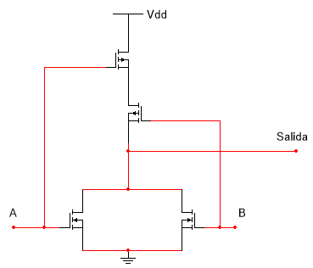

Figura 4.b Esquemático NOR – CMOS – dos entradas
a)- Captura del diseño geométrico:

b)- Simular el circuito con los siguientes datos para las señales de entrada:
Entrada A: | tl = 0.115 ns | tr = 0.025 ns | th = 0.115 ns | tf = 0.025 ns
Entrada B: | tl = 0.255 ns | tr = 0.025 ns | th = 0.255 ns | tf = 0.025 ns

Con valores de tensión High Level = 1.20 V y Low Level = 0.00 V.

Captura del diagrama de voltajes de simulación: (Visualizar todas las combinaciones lógicas de entrada y salida)

c)- Completar la tabla de verdad eléctrica y verificar que funciona correctamente.
Tabla de Verdad Eléctrica:
Casos | Entrada A | Entrada B | Salida
1
2
3
4

Ejercicio 4: En la figura 4 se presenta un diseño geométrico fullcustom.
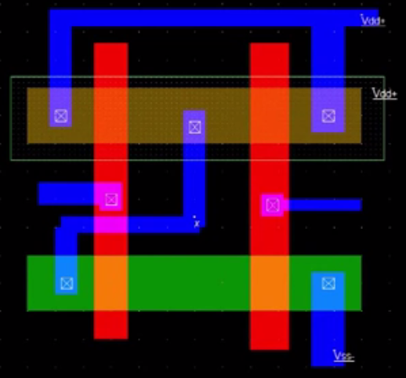
Figura 4

- Realizar el diseño en microwind2.

- Realizar el circuito esquemático que corresponde al diseño.

- Simular con los siguientes valores y verificar su funcionalidad
Entrada A: | tl = 0.115 ns | tr = 0.025 ns | th = 0.115 ns | tf = 0.025 ns
Entrada B: | tl = 0.255 ns | tr = 0.025 ns | th = 0.255 ns | tf = 0.025 ns

Con valores de tensión High Level = 1.20 V y Low Level = 0.00 V.
Captura del diagrama temporal de simulación: (Visualizar al menos 2 períodos de la señal de entrada B)

Analizar la funcionalidad del circuito y la correspondencia con el esquemático propuesto

Ejercicio 5: En la figura 5 se presenta un diseño geométrico fullcustom (W=4λ, L=2λ, 0,18μm).
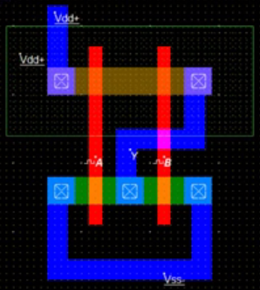
Figura 5
- Realizar el diseño y obtener el circuito esquemático correspondiente

- Realizar el circuito esquemático correspondiente

- Ampliar el diseño con el objetivo de obtener la función actual negada.

Captura del diseño modificado:

- Simular con los siguientes valores y verificar su funcionalidad
Entrada A: | tl = 0.115 ns | tr = 0.025 ns | th = 0.115 ns | tf = 0.025 ns
Entrada B: | tl = 0.255 ns | tr = 0.025 ns | th = 0.255 ns | tf = 0.025 ns

Con valores de tensión High Level = 1.20 V y Low Level = 0.00 V.

Captura del diagrama de voltajes de simulación: (Visualizar al menos 2 períodos de la señal de entrada B)

Ejercicio 6: En la figura 6 se presenta un diseño geométrico semicustom (pMOS W=12λ, L=2λ, , nMOS W=4λ, L=2λ, 0,18μm).
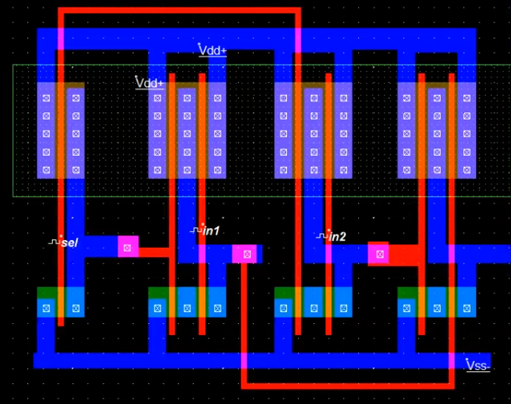
Figura. 6
- Delimitar bloques funcionales y proponer un circuito esquemático (combinacional en lógica digital) para el mismo.

- Obtener la función lógica simplificada:

- Realizar el diseño semicustom utilizando las funciones lógicas adecuadas, simular y verificar el funcionamiento con:
Sel: | tl = 0.535 ns | tr = 0.025 ns | th = 0.535 ns | tf = 0.025 ns
In1 | tl = 0.255 ns | tr = 0.025 ns | th = 0.255 ns | tf = 0.025 ns
In2: | tl = 0.115 ns | tr = 0.025 ns | th = 0.115 ns | tf = 0.025 ns
Con valores de tensión High Level = 1.20 V y Low Level = 0.00 V.

Captura de diagrama de simulación:

- Verificar funcionamiento correcto del diseño.

- Obtener la imagen 3D del diseño.

Ejercicio 7: En la figura 7 se presenta un diseño geométrico fullcustom (W=4λ, L=2λ, 0,12μm).

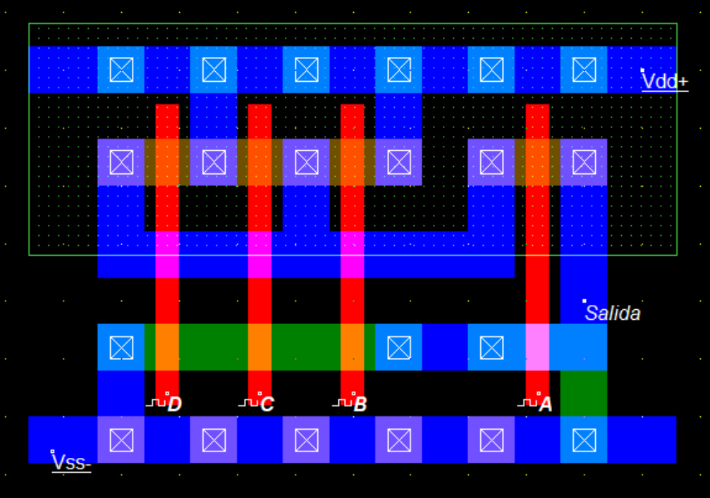
Fig 7
NOTA: El transistor NMOS de la entrada A tiene la fuente conectada a Vss y el drenador conectado a la salida, no es lo que parece, la salida no está conectada a masa (Vss-).

- Obtener el circuito esquemático.

- Elaborar el diseño geométrico en Microwind2.

Captura del diseño layout:

- Simular y verificar que el diseño layout es correcto para el circuito esquemático.
Captura de simulación

- Tabla de verdad eléctrica obtenida de la simulación, comparar con la tabla lógica esperada:

